**TUGAS 2 PENGEMBANGAN KOLEKSI**

**NAMA : FERA ASTUTI**

**NIM : 044454219**

**SOAL**

1. Berdasarkan materi modul 4 dan materi inisiasi yang telah saudara pelajari, rancanglah sebuah draft anggaran untuk pengembangan koleksi sebuah perpustakaan.

2. Kunjungilah sebuah perpustakaan ,kemudian temukan alat seleksi yang digunakan oleh perpustakaan tersebut dalam pengembangan koleksi perpustakaan.

Catatan: lampirkan foto alat bantu seleksi yang di gunakan oleh perpustakaan tersebut

**JAWABAN**

**1. Anggaran Pengembang Koleksi Perpustakaan SMP NEGERI 2 SIMPANG TERITIP**

|  |  |  |  |  |  |
| --- | --- | --- | --- | --- | --- |
| No | Kelas | Subjek | Jumlah Exemplar | Harga satuan | Total |
| 1. | 400 | Bahasa Indonesia | 5 | Rp. 27.700 | Rp. 138.500 |
| 2. | 400 | Bahasa Inggris | 10 | Rp. 18.300 | Rp. 183.000 |
| 3. | 500 | Ilmu Pengetahuan Alam semester 1 | 10 | Rp. 21.300 | Rp. 213.000 |
| 4. | 500 | Ilmu Pengetahuan Alam semester 2 | 10 | Rp. 17.300 | Rp. 173.000 |
| 5. | 300 | Ilmu Pengetahuan Sosial | 5 | Rp. 29.000 | Rp. 145.000 |
| 6. | 300 | Matematika semester 1 | 10 | Rp. 30.400 | Rp. 304.000 |
| 7. | 500 | Matematika semester 2 | 10 | Rp. 33.400 | Rp. 334.000 |

Total Exemplar : 60

Grand total : Rp. 1 .490.500

2. Alat Bantu Seleksi di Perpustakaan SMP NEGERI 2 SIMPANG TERITP

1. Aplikasi inlis lite

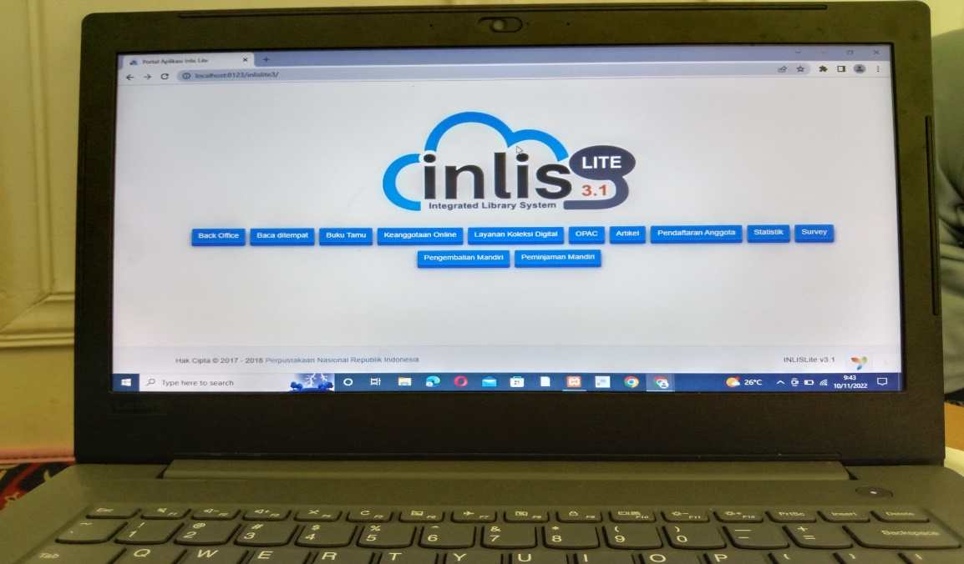

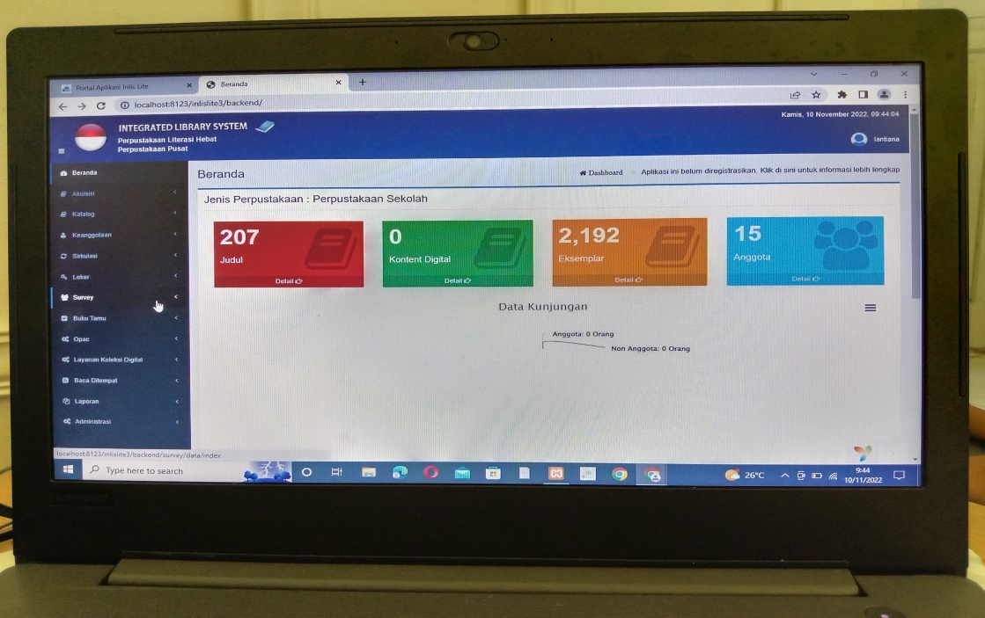

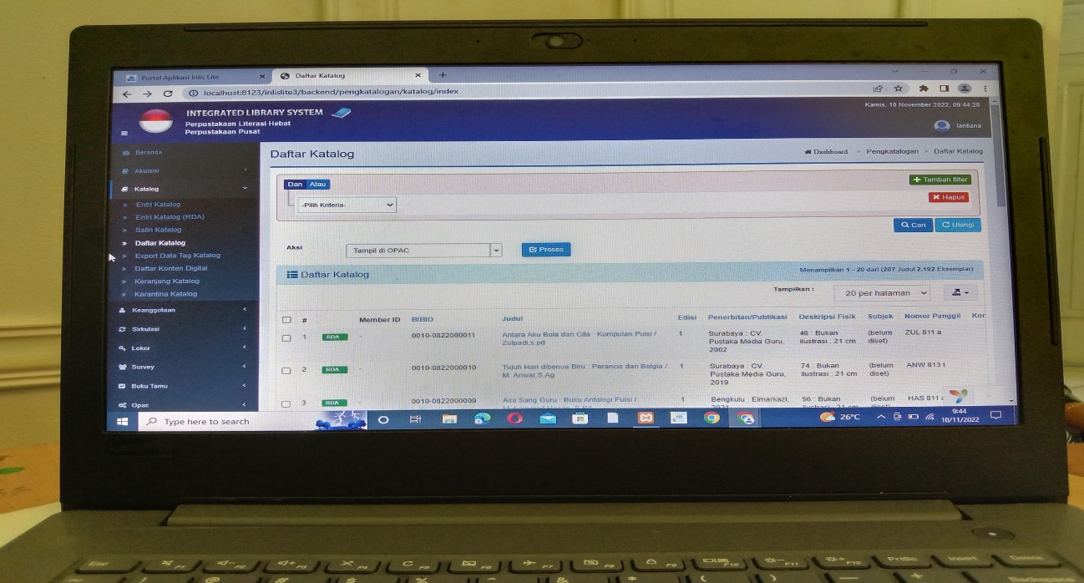

2. Aplikasi DDC

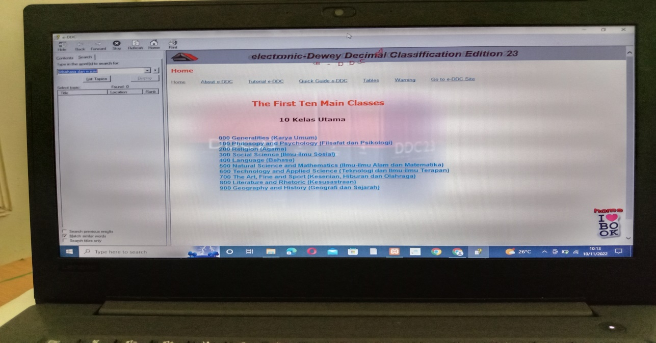

3. alat bantu seleksi mading

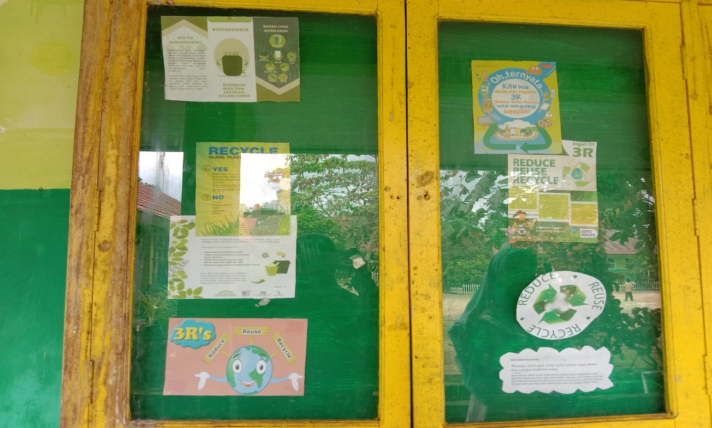

4. Buku referensi

